

**UNIVERSIDAD PRIVADA DE TACNA**

**FACULTAD DE INGENIERIA**

**Escuela Profesional de Ingeniería de Sistemas**

**Proyecto de Sistema Fit Match**

Curso: Calidad y Pruebas de Software

Docente: Patrick Cuadros Quiroga

Integrantes:

**Luna Juarez, Juan Brendon (2020068762)**

**Vargas Gutierrez, Angel Jose (2020066922)**

**Chino Rivera, Angel Alessandro (2021069830)**

**Tacna – Perú**

***2025***

| CONTROL DE VERSIONES | | | | | |
| --- | --- | --- | --- | --- | --- |
| Versión | Hecha por | Revisada por | Aprobada por | Fecha | Motivo |
| 1.0 | MPV | ELV | ARV | 10/10/2020 | Versión Original |

**Sistema Fit Match**

Documento de Especificación de Requerimientos de Software

Versión *{1.0}*

| CONTROL DE VERSIONES | | | | | |
| --- | --- | --- | --- | --- | --- |
| Versión | Hecha por | Revisada por | Aprobada por | Fecha | Motivo |
| 1.0 | MPV | ELV | ARV | 10/10/2020 | Versión Original |

**INDICE GENERAL**

INTRODUCCION 4

I. Generalidades de la Empresa 5

1. Nombre de la Empresa 5

2. Vision 5

3. Mision 5

4. Organigrama 5

II. Visionamiento de la Empresa 5

1. Descripcion del Problema 5

2. Objetivos de Negocios 5

3. Objetivos de Diseño 5

4. Alcance del proyecto 5

5. Viabilidad del Sistema 5

6. Informacion obtenida del Levantamiento de Informacion 6

III. Análisis de Procesos 6

a) Diagrama del Proceso Actual – Diagrama de actividades 6

b) Diagrama del Proceso Propuesto – Diagrama de actividades Inicial 7

IV Especificacion de Requerimientos de Software 7

a) Cuadro de Requerimientos funcionales Inicial 7

b) Cuadro de Requerimientos No funcionales 7

c) Cuadro de Requerimientos funcionales Final 8

d) Reglas de Negocio 9

V Fase de Desarrollo 12

1. Perfiles de Usuario 12

2. Modelo Conceptual 5

a) Diagrama de Paquetes 5

b) Diagrama de Casos de Uso 12

c) Escenarios de Caso de Uso (narrativa) 14

3. Modelo Logico 23

a) Analisis de Objetos 23

b) Diagrama de Actividades con objetos 32

c) Diagrama de Secuencia 37

d) Diagrama de Clases 42

CONCLUSIONES 46

RECOMENDACIONES 46

BIBLIOGRAFIA 46

WEBGRAFIA 46

INTRODUCCIÓN

Este documento describe la Especificación de Requerimientos de Software para el sistema **Fit Match**, una plataforma web de emparejamiento en gimnasios, que facilita la búsqueda de compañeros de entrenamiento basados en preferencias, objetivos y horarios.

I. Generalidades de la Empresa

1. Nombre de la Empresa

**Fit Match S.A.C.**

2. Visión

Ser la aplicación líder en conexión de compañeros de entrenamiento en Latinoamérica, fomentando la vida saludable y la motivación compartida.

3. Misión

Brindar a los usuarios una plataforma intuitiva y segura para encontrar compañeros de entrenamiento ideales, mejorando su rendimiento y compromiso deportivo.

4. Organigrama

II. Visionamiento de la Empresa

1. Descripción del Problema

La falta de motivación para mantener programas de entrenamiento físico es una de las principales razones de abandono de actividades deportivas. Segun González (2022), aproximadamente el 45% de las personas que inician programas de ejercicio individual abandonan antes de los primeros tres meses debido a la falta de compromiso, motivación social y apoyo emocional.

Estos datos reflejan la necesidad de soluciones que fomenten el acompañamiento y la conexión social entre deportistas, aspectos que la plataforma **Fit Match** busca resolver a través del emparejamiento de usuarios compatibles para potenciar su adherencia a los entrenamientos.

2. Objetivos de Negocios

Incrementar la motivación y fidelización de usuarios de gimnasios mediante una aplicación de emparejamiento personalizada.

3. Objetivos de Diseño

Crear una experiencia de usuario óptima y accesible.

Ofrecer emparejamiento basado en preferencias y objetivos comunes.

4. Alcance del proyecto

Diseñar, desarrollar y desplegar una plataforma web escalable de emparejamiento en gimnasios.

5. Viabilidad del Sistema

**Técnica:** Viable mediante tecnologías web modernas.

**Económica:** Costos de desarrollo y mantenimiento controlados.

**Legal:** Cumplimiento con normativas de protección de datos personales.

6. Informacion obtenida del Levantamiento de Informacion

III. Análisis de Procesos

a) Diagrama del Proceso Actual – Diagrama de actividades

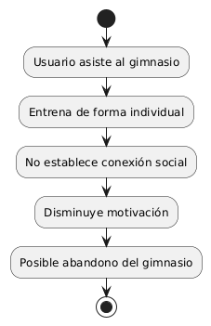

b) Diagrama del Proceso Propuesto – Diagrama de actividades Inicial

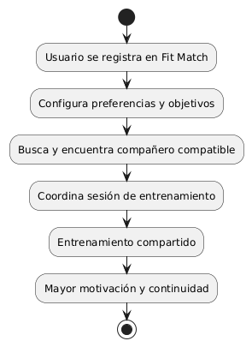

IV Especificacion de Requerimientos de Software

a) Cuadro de Requerimientos funcionales Inicial

| **ID** | **Requerimiento Funcional** |
| --- | --- |
| RF01 | Registro de usuario con datos y preferencias |
| RF02 | Buscar compañeros por afinidad |
| RF03 | Sistema de mensajes internos |
| RF04 | Edición de perfil |
| RF05 | Panel de control con actividad |
| RF06 | Notificaciones de nuevos matches |
| RF07 | Logout seguro |
| RF08 | Cancelar match |
| RF09 | Cambiar contraseña |
| RF10 | Eliminar cuenta |

b) Cuadro de Requerimientos No funcionales

| ID | Requerimiento No Funcional |
| --- | --- |
| RNF01 | La aplicación deberá ser responsiva |
| RNF02 | Disponibilidad del 99% |
| RNF03 | Encriptación de contraseñas |
| RNF04 | Cumplimiento de la Ley de Protección de Datos Personales |

c) Cuadro de Requerimientos funcionales Final

d) Reglas de Negocio

Solo usuarios registrados pueden realizar matches.

El sistema no permitirá más de 5 matches activos simultáneos.

Los datos de usuarios eliminados no serán recuperables.

V Fase de Desarrollo

1. Perfiles de Usuario

Usuario registrado (puede buscar, hacer match, chatear, programar sesiones)

Administrador (gestiona reportes, supervisa la plataforma)

2. Modelo Conceptual

a) Diagrama de Paquetes

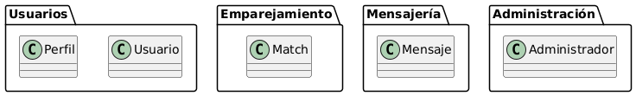 Elaboración Propia

b) Diagrama de Casos de Uso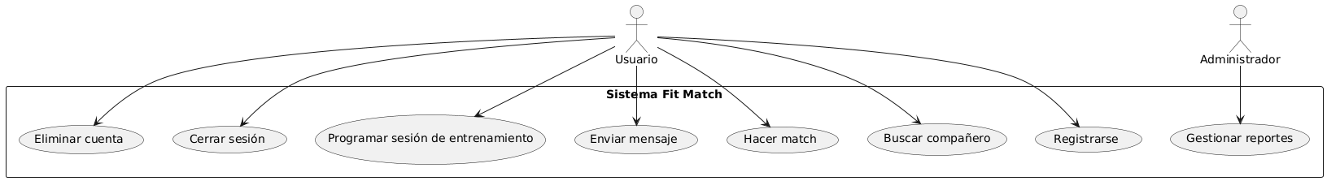

c) Escenarios de Caso de Uso (narrativa)

* CU01: Registro de Usuario

**Actor Primario:** Usuario nuevo  
 **Precondiciones:** No estar registrado previamente.  
 **Flujo Principal:**

1. El usuario accede a la página de registro.
2. El usuario completa nombre, correo, contraseña y preferencias.
3. El usuario hace clic en “Registrarse”.
4. El sistema valida los datos ingresados.
5. El sistema crea el nuevo usuario en la base de datos.
6. El sistema redirige al usuario a la página principal.

**Flujos Alternativos:**

* 2a. Si el correo ya está registrado, el sistema muestra error y solicita otro correo.

**Postcondiciones:** El usuario queda registrado y autenticado en la plataforma.

* CU02: Buscar compañeros

**Actor Primario:** Usuario registrado  
 **Precondiciones:** El usuario debe haber iniciado sesión.  
 **Flujo Principal:**

1. El usuario accede a la opción “Buscar compañeros”.
2. El usuario ingresa criterios (horario, nivel, objetivos).
3. El sistema procesa la búsqueda.
4. El sistema muestra una lista de usuarios compatibles.

**Flujos Alternativos:**

* 4a. Si no se encuentran resultados, el sistema sugiere ampliar criterios.

**Postcondiciones:** El usuario visualiza posibles compañeros.

* CU03: Enviar mensaje

**Actor Primario:** Usuario registrado  
 **Precondiciones:** Tener un match confirmado.  
 **Flujo Principal:**

1. El usuario accede a su lista de matches.
2. El usuario selecciona un compañero.
3. El usuario escribe un mensaje.
4. El sistema envía y almacena el mensaje.

**Postcondiciones:** El mensaje queda registrado y disponible en el chat.

* CU04: Hacer match

**Actor Primario:** Usuario registrado  
 **Precondiciones:** Usuario debe tener perfil completado.  
 **Flujo Principal:**

1. El usuario ve un perfil sugerido.
2. El usuario da “like” al perfil.
3. El sistema registra el “like”.
4. Si el otro usuario también dio “like”, el sistema crea un match.

**Postcondiciones:** Se habilita el canal de chat entre ambos usuarios.

* CU05: Cancelar match

**Actor Primario:** Usuario registrado  
 **Precondiciones:** Tener un match activo.  
 **Flujo Principal:**

1. El usuario ingresa a su lista de matches.
2. El usuario selecciona “Cancelar match”.
3. El sistema solicita confirmación.
4. El usuario confirma la cancelación.
5. El sistema elimina el vínculo de match.

**Postcondiciones:** Los usuarios dejan de estar conectados y no pueden enviarse mensajes.

* CU06: Logout

**Actor Primario:** Usuario registrado  
 **Precondiciones:** Usuario debe estar autenticado.  
 **Flujo Principal:**

1. El usuario hace clic en “Cerrar sesión”.
2. El sistema invalida la sesión activa.
3. El sistema redirige al login.

**Postcondiciones:** El usuario es desautenticado y redirigido a la página de inicio de sesión.

* CU07: Cambio de contraseña

**Actor Primario:** Usuario registrado  
 **Precondiciones:** Usuario autenticado.  
 **Flujo Principal:**

1. El usuario accede a “Configuración” > “Seguridad”.
2. El usuario ingresa su contraseña actual.
3. El usuario ingresa la nueva contraseña y la confirma.
4. El sistema valida la información.
5. El sistema actualiza la contraseña.

**Flujos Alternativos:**

* 4a. Si la contraseña actual es incorrecta, el sistema muestra un mensaje de error.

**Postcondiciones:** La nueva contraseña queda registrada.

* CU08: Eliminación de cuenta

**Actor Primario:** Usuario registrado  
 **Precondiciones:** Usuario autenticado.  
 **Flujo Principal:**

1. El usuario accede a “Configuración” > “Eliminar cuenta”.
2. El sistema solicita confirmación final.
3. El usuario confirma la eliminación.
4. El sistema elimina los datos del usuario.

**Flujos Alternativos:**

* 2a. El usuario cancela el proceso y la cuenta permanece activa.

**Postcondiciones:** El usuario es eliminado de la base de datos y desconectado de la plataforma.

3. Modelo Logico

a) Analisis de Objetos

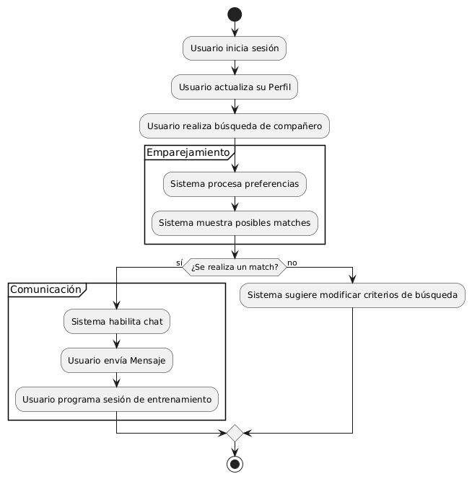

b) Diagrama de Actividades con objetos

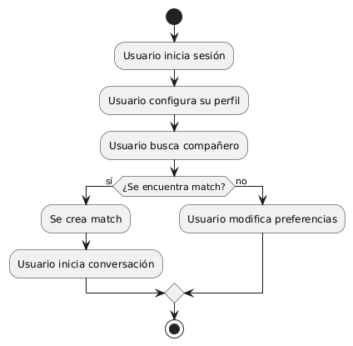

c) Diagrama de Secuencia

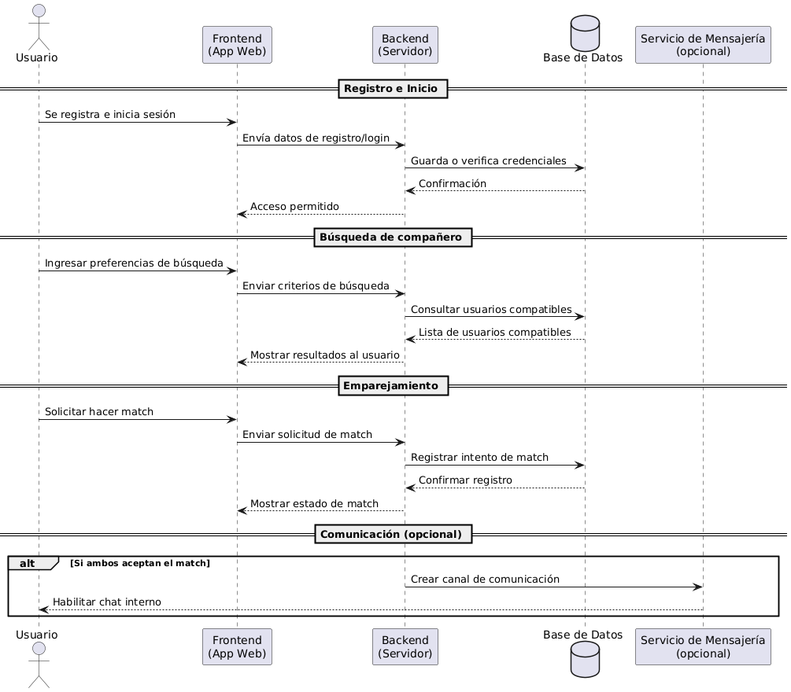

d) Diagrama de Clases

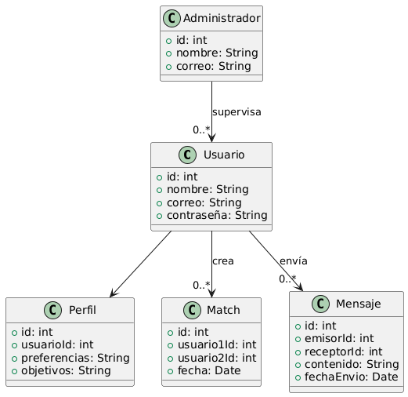

CONCLUSIONES

El sistema **Fit Match** permitirá a los usuarios optimizar su experiencia de entrenamiento, mejorar la adherencia a rutinas deportivas y fomentar la socialización entre usuarios.

RECOMENDACIONES

Realizar pruebas beta para ajustar el motor de emparejamiento.

Mantener actualizaciones constantes basadas en feedback de usuarios.

BIBLIOGRAFIA

WEBGRAFIA